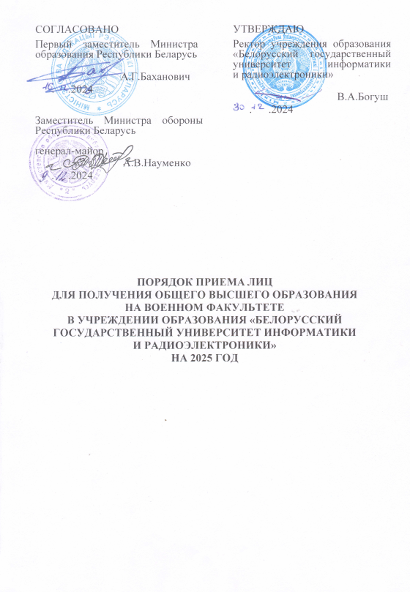
ПОРЯДОК ПРИЕМА ЛИЦ
ДЛЯ ПОЛУЧЕНИЯ ОБЩЕГО ВЫСШЕГО ОБРАЗОВАНИЯ

на военном факультете в учреждении образования «Белорусский государственный университет информатики и радиоэлектроники» на 2025 год
Адрес: 220013, Минск, ул. П. Бровки, 6.
Телефон: +375 17 379-32-35 (приемная ректора), +375 17 293-88-15 (отдел сопровождения приемной комиссии), 293-23-14 (начальник военного факультета), 293-80-31 (начальник учебно-методической части военного факультета).
Факс: +375 17 270-20-33.
Web-сайт: www.bsuir.by (официальный сайт университета).
e-mail: kanc@bsuir.by (отдел документационного обеспечения), prcom@bsuir.by (отдел сопровождения приемной комиссии).
Условия и порядок приема абитуриентов на военный факультет в учреждении образования «Белорусский государственный университет информатики и радиоэлектроники» (далее – военный факультет) устанавливаются Правилами приема лиц для получения общего высшего и специального высшего образования, утвержденными Указом Президента Республики Беларусь 27.01.2022 № 23 (далее – Правила приема), иными нормативными правовыми актами Министерства обороны Республики Беларусь, Министерства образования Республики Беларусь и настоящим Порядком.
Учреждение образования «Белорусский государственный университет информатики и радиоэлектроники» (далее – БГУИР) имеет специальное разрешение (лицензию) на право осуществления образовательной деятельности
№33200000000571, выданное Министерством образования Республики Беларусь на основании решения от 29.04.2004 № 485 и решения об изменении лицензии
от 06.07.2023 №347.

УСЛОВИЯ ПРОВЕДЕНИЯ КОНКУРСА

Прием абитуриентов осуществляется на полный срок получения образования (4 года) в дневной форме, за счет средств республиканского бюджета.
Абитуриенты сдают два вступительных испытания, в том числе по учебному предмету «Белорусский язык» или «Русский язык» (по выбору) форме централизованного тестирования (далее – ЦТ) и (или) централизованного экзамена (далее – ЦЭ) и одно профильное вступительное испытание по учебному предмету (далее – профильные испытания) (по выбору) в соответствии с избранной специальностью.
Сроки и условия проведения ЦТ и ЦЭ определяются Министерством образования Республики Беларусь.

Наименование специальности  в соответствии  с ОКРБ 011-2022* | Код специальности,  квалификации  в соответствии  с ОКРБ 011-2022 | Профилизация | Наименование квалификации  в соответствии  с ОКРБ 011-2022 | Предметы профильного испытания
 |  |  |  | Первый предмет | Второй предмет
Конкурс проводится по группе специальностей:
Радиосистемы и радиотехнологии | 6-05-0713-03 | Специальные системы радиолокации и радионавигации | Радиоинженер | Математика (ЦТ или ЦЭ) | Физика  (ЦТ или ЦЭ)
Компьютерная инженерия | 6-05-0611-05 | Вычислительные системы и сети специального назначения | Инженер-системотехник | Математика (ЦТ или ЦЭ) | Физика  (ЦТ или ЦЭ)
Системы и сети инфокоммуникаций | 6-05-0611-06 | Системы телекоммуникаций специального назначения | Инженер | Математика (ЦТ или ЦЭ) | Физика  (ЦТ или ЦЭ)
Системы и сети инфокоммуникаций | 6-05-0611-06 | Стандартизация, сертификация и контроль параметров | Инженер | Математика (ЦТ или ЦЭ) | Физика  (ЦТ или ЦЭ)
Информационная безопасность | 6-05-0611-02 | Обеспечение безопасности информационных технологий | Инженер | Математика (ЦТ или ЦЭ) | Физика  (ЦТ или ЦЭ)
* Специальности отличаются профилизациями учебных планов.

ОСОБЕННОСТИ ПРИЕМА∗
Общие положения
1. На военный факультет на конкурсной основе принимаются граждане Республики Беларусь, которые имеют общее среднее образование, профессионально-техническое образование (профессионально-техническое образование с получением общего среднего образования или профессионально-техническое образование на основе общего среднего образования) или среднее специальное образование, подтвержденное соответствующим документом об образовании:
– в возрасте от 17 лет до 21 года, в том числе те, которые достигнут 17-летнего возраста или достигли 21-летнего возраста в год поступления для получения образования (граждане, не достигшие 18-летнего возраста, – с письменного согласия законных представителей);
– проходящие военную службу по контракту и не имеющие воинского звания офицерского состава (далее – военнослужащие, проходящие военную службу по контракту) – в возрасте не старше 25 лет;
– прошедшие или проходящие срочную военную службу, службу в резерве, а также прошедшие военную службу по контракту – в возрасте не старше 23 лет.
2. Для получения общего высшего образования на военном факультете в интересах органов внутренних дел Республики Беларусь (далее – ОВД) принимаются граждане Республики Беларусь из числа:
– гражданской молодежи, которым в год поступления исполняется либо уже исполнилось 17 лет, но не старше 25 лет на 1 сентября 2025 года;
– сотрудников ОВД, состоящих в должностях рядового и младшего начальствующего состава, военнослужащих (за исключением лиц, проходящих срочную военную службу) в возрасте до 30 лет на 1 сентября 2025 года.
3. Возраст абитуриентов, поступающих на военный факультет, определяется по состоянию на год поступления для получения образования.
Граждане, не достигшие 18-летнего возраста, принимаются на обучение с письменного согласия родителей или иных законных представителей.
4. В соответствии с частью 14 пункта 29 Правил приема по решению приемной комиссии УВО по специальностям для Вооруженных Сил Республики Беларусь, других войск и воинских формирований Республики Беларусь, органов внутренних дел Республики Беларусь, а также для лиц женского пола, проводится отдельный конкурс в соответствии с установленной квотой для каждого государственного органа.

ПОРЯДОК ПОДАЧИ И ПРЕДЪЯВЛЕНИЯ ДОКУМЕНТОВ
ДЛЯ ПОСТУПЛЕНИЯ

5. Военнослужащие, проходящие военную службу по контракту, срочную военную службу, службу в резерве, изъявившие желание поступать на военный факультет, до 15 марта 2025 года∗ подают рапорт по команде на имя командира воинской части, в котором указываются:
– воинское звание, фамилия, имя, отчество;
– дата рождения;
– занимаемая воинская должность;
– образование;
– наличие допуска к государственным секретам (его форма, номер и дата согласования с органами государственной безопасности Республики Беларусь);
– полное наименование избранного учреждения высшего образования (факультета, специальности (профилизацию));
– информация, в чьих интересах (Вооруженных Сил, других войск и воинских формирований) желают получать образование.
К рапорту прилагаются:
– автобиография;
– копия свидетельства о рождении, заверенная командиром воинской части;
– копия документа, подтверждающего получение общего среднего образования (копия аттестата) или профессионально-технического образования (копия диплома и приложения к нему), либо среднего специального образования (копия диплома и приложения к нему), заверенная командиром воинской части;
– копия служебной карточки, заверенная командиром воинской части;
– служебная характеристика;
– четыре фотографические карточки (без головного убора размером 45×60 мм), заверенные командиром воинской части.
Учебное дело абитуриента из числа военнослужащих, проходящих военную службу по контракту, срочную военную службу, службу в резерве, формируется в соединении, воинской части, в которой абитуриент проходит военную службу, службу в резерве.
6. Учебное дело военнослужащего, проходящего военную службу по контракту, срочную военную службу, службу в резерве формируется в соединении, воинской части, в которой кандидат проходит военную службу, службу в резерве и включает в себя документы, указанные в приложении 6 Инструкции, утвержденной приказом Министра обороны Республики Беларусь от 05.11.2014г. №1191.
7. Лица из числа гражданской молодежи, изъявившие желание поступать на военный факультет, до 1 апреля 2025 года подают заявление в военный комиссариат района (города) по месту жительства.
В заявлении указываются:
– фамилия, имя, отчество;
– дата рождения;
– образование;
– адрес места жительства, номер домашнего и мобильного телефонов, адрес электронной почты;
– наличие допуска к государственным секретам (его форма, номер и дата согласования с органами государственной безопасности Республики Беларусь);
– полное наименование избранного учреждения высшего образования, факультета и специальности (направления специальности);
– информация, в чьих интересах (Вооруженные Силы, другие войска и воинские формирования) желает проходить обучение.
К заявлению прилагаются:
– автобиография;
– письменное согласие законного представителя, заверенное военным комиссаром военного комиссариата (для абитуриентов, не достигших 18-летнего возраста);
– характеристика с места учёбы или работы;
– справка о текущей успеваемости или выписка из табеля успеваемости за текущий учебный год (для учащихся учреждений образования, обеспечивающих получение общего среднего образования или профессионально-технического образования либо среднего специального образования);
– копия документа, подтверждающего получение общего среднего образования (копия аттестата) или профессионально-технического образования (копия диплома и приложения к нему), либо среднего специального образования (копия диплома и приложения к нему), заверенная военным комиссаром военного комиссариата (для абитуриентов, которые окончили соответствующее учреждение образования);
– копия свидетельства о рождении, заверенная военным комиссаром военного комиссариата;
– четыре фотографические карточки (без головного убора размером 45×60 мм), заверенные военным комиссаром военного комиссариата.
Учебное дело абитуриента из числа гражданской молодежи формируется в военном комиссариате по месту жительства Учебное дело абитуриента из числа гражданской молодежи формируется в военном комиссариате по месту жительства.
8. Лица, изъявившие желание поступать в интересах ОВД,
до 15 апреля 2025 года подают:
– заявление на имя начальника ОВД, подразделения охраны, органа или учреждения уголовно-исполнительной системы по месту жительства (для абитуриентов из числа гражданской молодежи);
– рапорт на имя начальника, в компетенцию которого входит назначение на должность, занимаемую сотрудником (для абитуриентов из числа сотрудников ОВД);
– рапорт на имя командира воинской части, и с его разрешения обращаются для дальнейшего оформления документов в ОВД, подразделения охраны, органа или учреждения уголовно-исполнительной системы по месту призыва или военной службы (для абитуриентов из числа военнослужащих).
Заявление (рапорт) подается в произвольной форме, пишется абитуриентом собственноручно и должно содержать следующие сведения:
– фамилия, имя, отчество, дата и место рождения, адрес места жительства, номер мобильного телефона;
– образование, год окончания и наименование учреждения образования;
– предполагаемая форма получения образования, факультет, специальность (профилизация при наличии);
– право на льготы при приеме для получения образования;
– иностранный язык (английский или немецкий), который абитуриент будет изучать в случае зачисления;
– специальное (воинское) звание (для сотрудников ОВД и военнослужащих);
– занимаемая должность (для сотрудников ОВД и военнослужащих).
К заявлению (рапорту) прилагаются:
– характеристика-рекомендация для поступления на военный факультет (для абитуриентов из числа гражданской молодежи, оканчивающих учреждения общего среднего образования, профессионально-технического образования или среднего специального образования в 2025 году – с места учёбы, рассмотренная педагогическим советом и утвержденная руководителем учреждения образования; для абитуриентов из числа работающей гражданской молодежи – с места работы);
– пять фотографий, из них одна – 9х12 см и четыре – 3х4 см, без головного убора и уголка (для сотрудников ОВД и военнослужащих – в повседневной форме одежды);
– письменное согласие одного из законных представителей на поступление (для абитуриентов в возрасте до 18 лет);
– выписка (копия) из трудовой книжки (для абитуриентов, осуществляющих трудовую деятельность);
– справка о регистрации гражданина в качестве безработного (для лиц, состоящих на учёте в органах по труду, занятости и социальной защите);
– декларации о доходах и имуществе в отношении себя, супруги, совершеннолетних близких родственников, проживающих совместно с абитуриентом и ведущих с ним общее хозяйство;
– копия документа о смене фамилии (при наличии такого факта);
– военный билет или удостоверение призывника.
9. Абитуриенты подают в приемную комиссию университета следующие документы:
– заявление на имя ректора университета по установленной форме;
– оригиналы документа об образовании и приложения к нему, указанные в пунктах 5-8 настоящего Порядка;
– оригиналы сертификатов ЦТ или ЦЭ, проведённого в Республике Беларусь в 2024 или 2025 годах;
– удостоверение призывника (для уволенных в запас военнослужащих – военный билет);
– шесть фотографий размером 3×4 см;
– служебное удостоверение (военный билет) и командировочное удостоверение (для категории военнослужащих, проходящих военную службу по контракту, срочную военную службу, службу в резерве).
Документ, удостоверяющий личность, предъявляется абитуриентом лично.
10. Кроме перечисленных в пунктах 5-8 настоящего Порядка дополнительно в приёмную комиссию университета представляются документы, подтверждающие право абитуриента на льготы при зачислении для получения высшего образования в соответствии с пунктами 23-25 Правил приёма, в том числе:
– рекомендация воинской части (для лиц, указанных в абзаце седьмом части первой пункта 26 Правил приёма);
– рекомендация ОВД (для лиц, указанных в абзаце седьмом части первой пункта 26 Правил приёма);
– рекомендация органа пограничной службы (для лиц, указанных в абзаце седьмом части первой пункта 26 Правил приёма);
– рекомендация должностного лица, осуществляющего общее руководство сводной ротой почётного караула при подготовке и проведении государственных торжественных мероприятий (для лиц, указанных в абзаце одиннадцатом части первой пункта 26 Правил приёма);
– Приёмная комиссия при необходимости имеет право дополнительно запросить у абитуриента документы, необходимые для принятия соответствующего решения.

ПОРЯДОК ПРОВЕДЕНИЯ ПРОФЕССИОНАЛЬНОГО ОТБОРА ДЛЯ ЛИЦ, ИЗЪЯВИВШИХ ЖЕЛАНИЕ ПОСТУПАТЬ В ИНТЕРЕСАХ ВООРУЖЕННЫХ СИЛ, ДРУГИХ ВОЙСК И ВОИНСКИХ ФОРМИРОВАНИЙ

11. В конкурсе на получение высшего образования на военном факультете имеют право участвовать граждане Республики Беларусь, прошедшие профессиональный отбор в порядке, установленном нормативными правовыми актами Министерства обороны Республики Беларусь.
12. Профессиональный отбор абитуриентов осуществляется в два этапа (предварительный и окончательный) путём всесторонней оценки каждого абитуриента по следующим показателям:
– состояние здоровья;
– физическая подготовленность (согласно правилам и нормативам, приведенным в приложении 1 к настоящему Порядку);
– профессионально-психологический отбор (оценка военно-профессиональной направленности и индивидуально-психологических качеств).
13. Предварительный профессиональный отбор абитуриентов из числа гражданской молодежи проводится комиссиями военных комиссариатов районов (городов), областей по профессиональному отбору кандидатов.
Предварительный профессиональный отбор абитуриентов из числа военнослужащих, проходящих срочную военную службу, военную службу по контракту, службу в резерве, проводится комиссиями по профессиональному отбору кандидатов соответствующих органов военного управления и структурных подразделений Министерства обороны Республики Беларусь.
Окончательный профессиональный отбор абитуриентов проводится комиссиями военных комиссариатов областей и г. Минска.
Состав, сроки и места работы комиссий определяются Министром обороны Республики Беларусь.
14. Окончательное заключение о соответствии (несоответствии) абитуриента требованиям, предъявляемым к поступающим на военный факультет, принимает комиссия по профессиональному отбору кандидатов.
15. Повторная сдача любого из показателей окончательного профессионального отбора или отдельного элемента (упражнения) для достижения положительного результата (повышения оценки) не допускается.

ПОРЯДОК ПРОВЕДЕНИЯ ПРОФЕССИОНАЛЬНОГО ОТБОРА ДЛЯ ЛИЦ,
ИЗЪЯВИВШИХ ЖЕЛАНИЕ ПОСТУПАТЬ В ИНТЕРЕСАХ ОВД

16. Профессиональный отбор абитуриентов, поступающих в интересах ОВД, осуществляется в соответствии с нормативными правовыми актами Министерства внутренних дел Республики Беларусь (далее – МВД) по следующим направлениям:
– предварительное изучение;
– проведение специальной проверки (за исключением сотрудников ОВД);
– медицинское освидетельствование и профессиональный психофизиологический отбор.
17. Профессиональный отбор абитуриентов, поступающих в интересах ОВД, оформление их личных дел осуществляются подразделениями Департамента охраны МВД, Департамента исполнения наказаний МВД, главным управлением внутренних дел Минского городского исполнительного комитета, управлениями внутренних дел областных исполнительных комитетов, управлениями, отделами внутренних дел городских, районных исполнительных комитетов (местных администраций), а также отделами (отделениями) внутренних дел на транспорте.
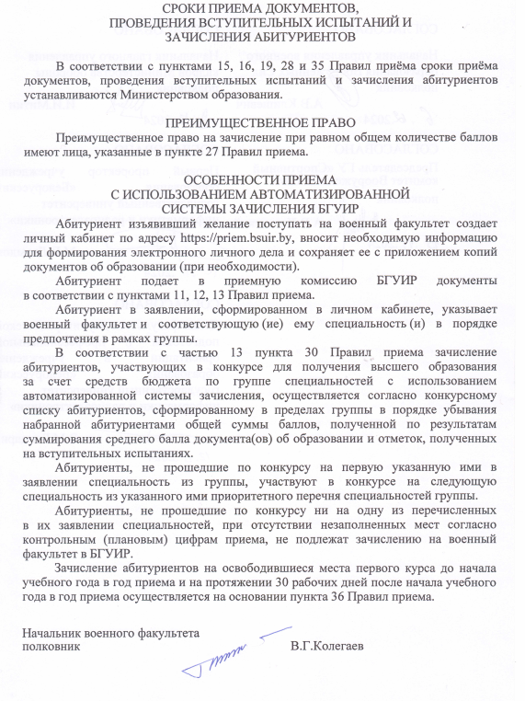
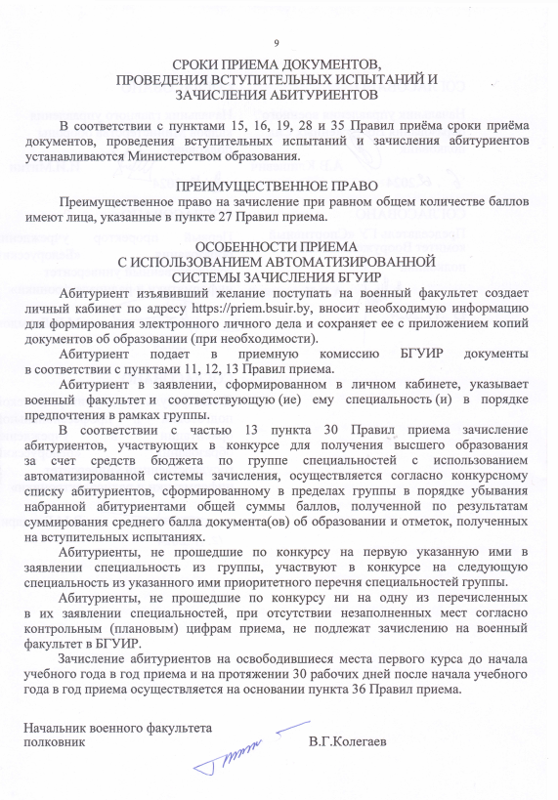

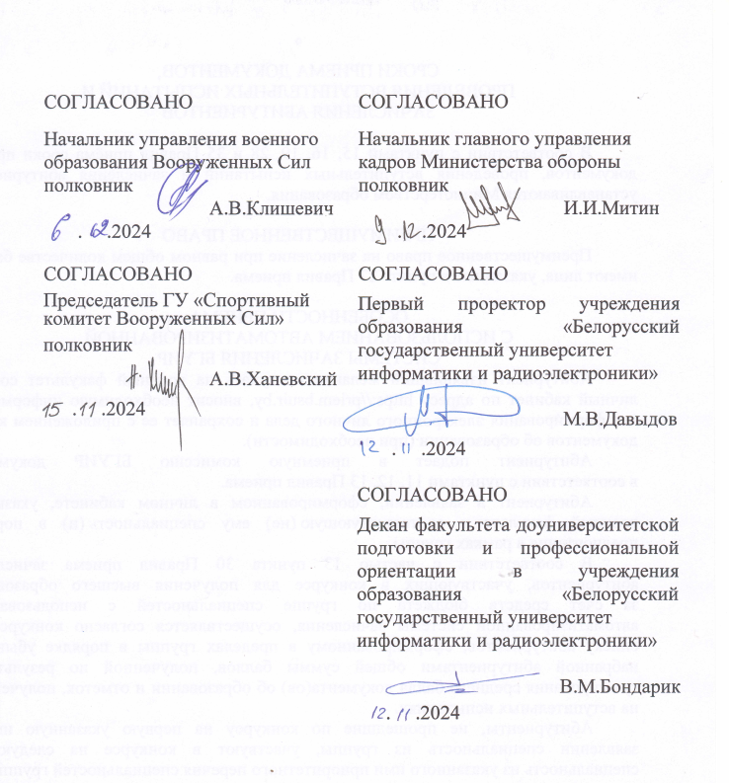

Приложение
к Порядку приёма лиц для получения высшего образования на военном факультете в УО «БГУИР»
ПОРЯДОК
проверки физической подготовленности кандидатов для поступления на военный факультет

1. Физическая подготовленность абитуриентов для поступления на военный факультет проверяется в течение одного дня по трём упражнениям, характеризующим физические качества быстроту, силу и выносливость (для лиц мужского пола: бег на 100 м, бег 1,5 км, подтягивание на перекладине; для лиц женского пола: бег на 100 м, бег 1 км, поднимание туловища из положения лёжа на спине).
2. Условия выполнения упражнений:
бег на 100 м выполняется на размеченной ровной площадке. По команде «На старт» нужно поставить одну ногу перед линией старта, другую на полшага сзади. По команде «Внимание» – подать тело вперёд, согнуть ноги, разноименную руку вывести вперёд, другую отвести назад и не двигаться. По команде «Марш» – начать бег и, преодолев дистанцию, финишировать. Окончание дистанции фиксируется в момент, когда абитуриент коснётся воображаемой плоскости финиша какой-либо частью туловища;
подтягивание на перекладине выполняется из исходного положения – вис (хват сверху, тело неподвижно, руки выпрямлены, фиксировать не менее 1 с – далее вис). Необходимо подтянуться без маховых и рывковых движений (подбородок выше грифа перекладины), вернутся в вис. Выполнение засчитывается при возвращении в вис. Допускается незначительное разведение и сгибание ног;
поднимание туловища из положения лёжа на спине выполняется из исходного положения «лёжа на спине», ноги согнуты в коленях до угла 90° и зафиксированы, у военнослужащих пальцы рук фиксируются за головой в «замок», у гражданских лиц руки располагаются скрестно перед грудью, ладони фиксируются на локтевых суставах. Поднимая туловище и наклоняясь вперёд, необходимо коснуться локтями коленей и возвратиться в исходное положение до касания лопатками пола. Выполнение упражнения засчитывается при возвращении в исходное положение. Допускаются незначительное разведение ног, увеличение угла в тазобедренных и коленных суставах, использование гимнастических матов, помощь партнёра в фиксации ног. Время выполнения – 1 мин;
бег на 1 км и 1,5 км выполняется на размеченной дистанции с общего старта. По команде «На старт» абитуриенты выстраиваются перед линией старта, по команде «Марш» – начинают бег и, преодолев дистанцию, финишируют;
3. Для поступления на военный факультет абитуриент должен выполнить нормативы проверки уровня физической подготовленности абитуриентов по всем упражнениям.
Абитуриент, не выполнивший норматив по одному и более упражнениям, считается не прошедшим профессиональный отбор.
Для выполнения упражнения даётся одна попытка. В случае возникновения помех, оказавших существенное влияние на результат выполнения упражнения, абитуриенту по его мотивированному заявлению с разрешения председателя комиссии по проведению окончательного профессионального отбора может быть разрешена дополнительная попытка, результаты которой оформляются в отдельной ведомости и отражаются в протоколе заседания комиссии по проведению окончательного профессионального отбора.

Нормативы проверки уровня физической подготовленности абитуриентов для поступления на военный факультет (для лиц мужского пола)

Категория абитуриентов и форма одежды |  | Бег на 100 м | Бег  на 1,5 км | Подтягивание на перекладине
Военнослужащие срочной военной службы | боевая (повседневная) | 15,8 с | 6 минут  25 секунд | 9 раз
Военнослужащие срочной военной службы | спортивная | 15,3 с | 6 минут  15 секунд | 10 раз
Военнослужащие срочной военной службы до 6 месяцев и военнослужащие, проходящие военную службу в резерве | боевая (повседневная) | 16,2 с | 6 минут  35 секунд | 7 раз
 | спортивная | 15,7 с | 6 минут  25 секунд | 8 раз
Военнослужащие, проходящие военную службу по контракту | боевая (повседневная) | 15,2 с | 6 минут  05 секунд | 10 раз
Военнослужащие, проходящие военную службу по контракту | спортивная | 14,7 с | 5 минут  55 секунд | 11 раз
Гражданские лица | спортивная | 15,4 с | 6 минут  52 секунды | 6 раз

Нормативы проверки уровня физической подготовленности абитуриентов для поступления на военный факультет (для лиц женского пола)
Категория  кандидатов | Форма одежды* | Нормативные требования,  единица измерения
Категория  кандидатов | Форма одежды* | Бег на 100 м | Бег на 1 км | Поднимание туловища  из положения «лежа на спине»
Военнослужащие | боевая (повседневная) | 18 с | 5 минут  00 секунд | 35 раз
Военнослужащие | спортивная | 17,5 с | 4 минуты  50 секунд | 35 раз
Гражданские лица | спортивная | 16,8 с | 5 минут  54 секунды | 44 раза

 В условия проведения конкурса и перечень специальностей могут вноситься изменения после утверждения контрольных цифр приема за счет средств бюджета, но не позднее 10 апреля 2025 г. с размещением этой информации в общедоступных источниках, в том числе в глобальной компьютерной сети Интернет
 Сроки подачи документов могут быть изменены по решению Министра обороны Республики Беларусь

